МИНИСТЕРСТВО НАУКИ И ВЫСШЕГО ОБРАЗОВАНИЯ РОССИЙСКОЙ ФЕДЕРАЦИИ

федеральное государственное автономное образовательное учреждение высшего образования «Самарский национальный исследовательский университет имени академика С.П. Королева»
(Самарский университет)

Институт информатики и кибернетики
Кафедра геоинформатики и информационной безопасности

ОТЧЕТ ПО ПРАКТИКЕ

Вид практики: | производственная
 | (учебная, производственная)
Тип практики: | Практика по получению профессиональных умений и опыта профессиональной деятельности

Сроки прохождения практики: с 13.08.2022 г. по 31.08.2022 г.

по направлению подготовки 10.05.03 Информационная безопасность автоматизированных систем
(уровень академического специалитета)
направленность (профиль) «Обеспечение информационной безопасности распределенных информационных систем»

Обучающийся группы | № 6412-100503D В.А.Родин
Руководитель практики от университета |  | профессор, д.т.н. Сергеев В.В.

Дата сдачи 31.08.2022 г.
Дата защиты 31.08.2022 г.

Оценка ___________________

Самара 2022

СОДЕРЖАНИЕ
ВВЕДЕНИЕ 6
ВЫПОЛНЕНИЕ ЗАДАНИЯ 6
1 Регистрация софта 6
2 Исследование эффективности переноса стиля с использованием arcface 7
3 SQLite 8
4 Разработка примитивного ETL 10
ЗАКЛЮЧЕНИЕ 12
СПИСОК ИСПОЛЬЗОВАННЫХ ИСТОЧНИКОВ 13
ОТЗЫВ О ПРОХОЖДЕНИИ ПРАКТИКИ 14

МИНИСТЕРСТВО НАУКИ И ВЫСШЕГО ОБРАЗОВАНИЯ РОССИЙСКОЙ ФЕДЕРАЦИИ

федеральное государственное автономное образовательное учреждение высшего образования «Самарский национальный исследовательский университет имени академика С.П. Королева»
(Самарский университет)

Институт информатики и кибернетики
Кафедра геоинформатики и информационной безопасности

Задание (я) по практике для выполнения определенных видов работ, связанных с будущей профессиональной деятельностью (сбор и анализ данных и материалов, проведение исследований)

Обучающемуся В.А. Родину группы 6412-100503D

Направлен на практику приказом по университету 14.07.2022 г. №279–ПР в
на Самара-Информспутник
(наименование профильной организации или структурного подразделения университета)

в соответствии с договором о практической подготовке обучающихся от
30.06.2022 г. № 88-д.

Планируемые результаты освоения образовательной программы | Выполнение определенных видов работ, связанных с будущей профессиональной деятельностью (сбор и анализ данных и материалов, проведение исследований) | Результаты практики
ПСК-7.3 способностью проводить аудит защищенности информационно-технологических ресурсов распределенных информационных систем | Знать:  основные причины и особенности современных информационных угроз; методы и средства обнаружения атак на ресурсы распределенной информационной системы; основное содержание стандартов по информационной безопасности распределенных систем; этапность работ по проведению аудита безопасности информационных систем.  Уметь:  классифицировать угрозы информационной безопасности с целью создания эффективной защиты распределенной информационной системы от угроз; проводить анализ и оценку рисков информационной безопасности средствами анализа защищенности и обнаружения/предотвращения вторжений; выбирать механизмы безопасности для зашиты распределенных систем.  Владеть:  1. навыками выполнения оценки безопасности каналов передачи данных, проведения аудита защищенности информационно-технологических ресурсов распределенных информационных систем. | Ознакомиться с нормами текущего законодательства, касающихся обеспечения безопасной передачи информации.
ПСК-7.4 способностью проводить удаленное администрирование операционных систем и систем баз данных в распределенных информационных системах | Знать:  проблемы передачи информации и их решения; методы и средства противодействия атакам на ресурсы распределенной информационной системы.  Уметь:  Эксплуатировать средства обеспечения ИБ распределенных систем обработки информации; разрабатывать организационно-распорядительные и нормативно-технические документы регулирующие обеспечение информационной безопасности в организации.  Владеть:  навыками безопасного использования средств удаленного администрирования информационных систем. | Ознакомится с особенностями передачи информации при использовании базы данных SQLite.

Срок предоставления на кафедру отчета о практике: |  | 31.08.2022 г.
Руководитель практики от университета, д.т.н., профессор |  |  | В.В.Сергеев
 | (подпись)
Работник  от профильной организации  инженер АО "Самара-Информспутник" |  |  | А.И.Максимов
 | (подпись)
Задание принял к исполнению студент группы № 6412-100503D |  |  | В.А. Родин
 | (подпись)

Рабочий график (план) проведения практики
Дата (период) | Содержание задания | Результаты практики
13.08.2019 – 18.08.2019 | Написать исходный код и документацию для написания заявки на государственную регистрацию программы для ЭВМ | Произведен рефакторинг уже существующих ранее файлов с исходным кодом, написан программный модуль анализа метрики близости фотографии и фоторобота и заполнена заявка в роспатент.
18.08.2019 – 23.08.2019 | Изучить эффективность переноса стиля для задачи сопоставления фотографии и наброска при использовании модели arcface. Сравнить полученные результаты с результатами, полученными при работе с моделью tensorflow. | Эффективность переноса стиля была изучена, результаты показали, что перенос стиля позволяет сократить меру близости энкодингов изображений в среднем в 1,5 раза.
23.08.2019 – 31.08.2019 | Изучить основы базы данных SQLite. Реализовать функционал для добавления в базу данных эмбеддингов полученных с помощью моделей arcface и tensorflow. Грамотно оформить документацию по проделанной работе, составить отчет согласно требованиям. | Были изучены основы работы с базой данных SQLite, а также реализован функционал добавления в базу данных эмбеддингов полученных с помощью моделей arcface и tensorflow. Грамотно оформлена документация по проделанной работе, составлен отчет согласно требованиям.

О Т Ч Е Т
о выполнении индивидуального задания
по практика по получению профессиональных умений и опыта профессиональной деятельности

ВВЕДЕНИЕ

При прохождении практики, руководителем были поставлены следующие задачи:
- Написать исходный код и документацию для написания заявки на государственную регистрацию программы для ЭВМ.
- Изучить эффективность переноса стиля для задачи сопоставления фотографии и наброска при использовании модели arcface. Сравнить полученные результаты с результатами, полученными при работе с моделью tensorflow.
- Изучить основы базы данных SQLite. Реализовать функционал для добавления в базу данных эмбеддингов полученных с помощью моделей arcface и tensorflow. Грамотно оформить документацию по проделанной работе, составить отчет согласно требованиям.
Задания необходимо было выполнять последовательно в течение всего времени практики, предоставляя руководителю промежуточные отчеты.

ВЫПОЛНЕНИЕ ЗАДАНИЯ
Для выполнения поставленных руководителем задач был проведен анализ тем и обоснована актуальность выбранной темы в области защиты информации в современном обществе. Определены цель и задачи исследования.
Целью и задачей исследования стало изучения работы с моделью arcface, а также изучение эффективности переноса стиля для задачи сопоставления фотографии и наброска при использовании модели arcface и разработка примитивного ETL для этой задачи.
Структура исследования представляет собой следующие этапы:
- Рефакторинг уже имеющихся файлов с иходным кодом и разработка нового модуля.
- Изучение эффективности применения переноса стиля для задач сопоставления лиц на натуралистическом портретном изображении и наброске, при использовании arcface.
- Изучение базы данных SQLite.
- Разработка примитивного ETL для задачи сопоставления лиц на натуралистическом портретном изображении и наброске.

1 Регистрация софта
Ранее, в рамках научно-исследовательской работы были написаны программные модули для задачи сопоставления фотографии и наброска. При этом использовались такие модели как arcface[1] и tensorflow[2].
Написанные ранее модули позволяли получить эмбеддинги для фотографий и фотороботов, а также получить расстояние между эмбеддингами для пары фотография/фоторобот.
Новый программный модуль анализа метрики близости фотографии и фоторобота работает следующим образом: на вход модуля приходит пара изображений – фотография и фоторобот, а на выход – метрика близости и результат вида "фото похоже/не похоже на фоторобот".
Входные данные передаются с помощью файла формата json, который содержит три параметра:
- путь к файлу с фотографией;
- путь к файлу с фотороботом;
- порог.
Рисунок 1 – Пример файла с входными параметрами

Полученные с помощью файла формата json пути к фотографии и фотороботу передаются в функции, написанные в модулях tensorflow и arcface, где вычисляется метрика близости. На основе порога, указанного в json файле делается вывод, фото похоже или не похоже на фоторобот.
На выход генерируется файл формата json, который содержит метрику близости и ответ на вопрос "фото похоже/не похоже на фоторобот" как для arcface, так и для tensorflow.
Рисунок 2 – Пример файла с результатами

2 Исследование эффективности переноса стиля с использованием arcface
Ранее в рамках всё той же научно-исследовательской работы была исследована эффективность методов переноса стиля для задачи сопоставления натуралистичных изображений и набросков при использовании модели tensorflow. Результаты были опубликованы в статье[3]. В рамках текущего исследования модель tensorflow была заменена на более точную модель arcface.
Исследование проводилось аналогичным образом – из пары изображений одного и того же человека вычислялись энкодинги лиц при помощи метода, описанного в работе [1], после чего вычислялась мера близости (евклидово расстояние) между получившимися энкодингами. Расстояние усреднялось по всему тестовому набору. Таким образом были получены средние значения расстояния между энкодингами для пар вида (портретное фото, набросок) и (портретное фото с перенесенным стилем наброска, набросок). Результаты исследования приведены в таблице 1:
Таблица 1 – Результаты влияния переноса стиля при использовании arcface и tensorflow
№ | Пары изображений | Среднее расстояние(arcface) | Среднее расстояние(tensorflow)
1 | Портретные изображения и наброски без переноса стиля | 0,47 | 0,612
2 | Портретные изображения с переносом стиля набросков и наброски | 0,31 | 0,5709

Как видно из приведенных в таблице 1 значений, использование переноса стиля позволило сократить меру близости энкодингов изображений в среднем в 1,5 раза для модели arcface и всего в 1,1 раз для модели tensorflow. Из чего можно сделать вывод, что использование методов переноса стиля значительно лучше помогает при решении задачи распознавания лиц по наброску с использовании модели arcface, чем при использовании модели tensorflow.

3 SQLite
Для разработки программы, решающей задачу сопоставления фотографии и наброска требовалась реляционная база данных.
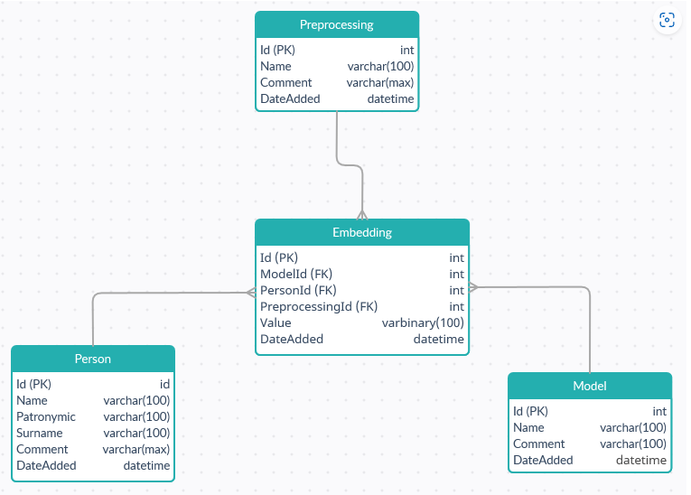
Рисунок 3 – Модель используемой базы данных
Модель базы данных представляет из себя трехмерный olap-куб. Она состоит из четырех таблиц:
- Person – таблица хранит данные о человеке, фоторобот которого будет добавлен в базу.
- Preprocessing – таблица хранит информацию о предобработке. Она содержит название предобработки, а также комментарий, который описывает принцип работы этой предобработки.
- Model – таблица хранит информацию о модели, использующейся для получения эмбеддингов.
Embedding – таблица которая хранит сам эмбеддинг и информацию о нем, такую как личность человека, с которого был нарисован фоторобот, вид предобработки, которая была сделана над фотороботом и id модели, которая использовалась при вычислении эмбеддинга.
При выборе СУБД для функционирования программы рассматривались несколько кандидатов:
- MySQL;
- PostgreSQL;
- SQLite.
Выбор был сделан в пользу SQLite, так как по техническим причинам, работать с MySQL оказалось невозможным, а PostgreSQL оказался довольно сложным для эксплуатации.
SQLite - компактная встраиваемая СУБД, поддерживающая динамическое типизирование данных. SQLite хранит всю базу данных (включая определения, таблицы, индексы и данные) в единственном стандартном файле на том компьютере, на котором исполняется программа. Простота реализации достигается за счёт того, что перед началом исполнения транзакции записи весь файл, хранящий базу данных, блокируется; ACID-функции достигаются в том числе за счёт создания файла журнала.
Python получил модуль sqlite3 в версии 2.5, что значит, что вы можете создавать базу данных SQLite в любой настоящей версии Python, без необходимости скачивания дополнительных инструментов.

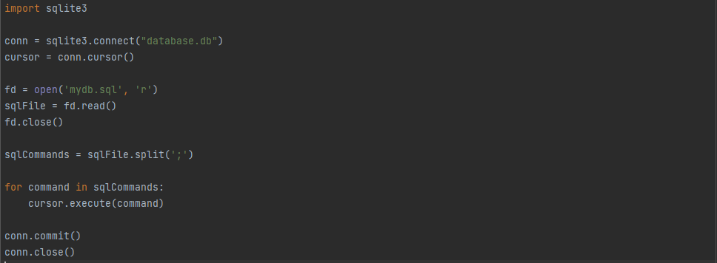
Рисунок 4 – Пример инициализации базы данных при использовании sqlite3

4 Разработка примитивного ETL
Работа ETL состоит из следующих этапов:
- из файла с параметрами извлекается путь до фоторобота;
- при помощи консольного интерфейса определяется вид предобработки и все необходимые для нее данные;
- выполняется выбранная пользователем предобработка;
- вычисляются эмбеддинги с помощью моделей arcface и tensorflow;
- полученные эмбеддинги заносятся в базу данных.
На данный момент реализован один тип предобработки - приведение изображения к нужному размеру с сохранением пропорций. Для выполнения этой предобработки используется метод Image.thumbnail() взятый из библиотеки PIL.
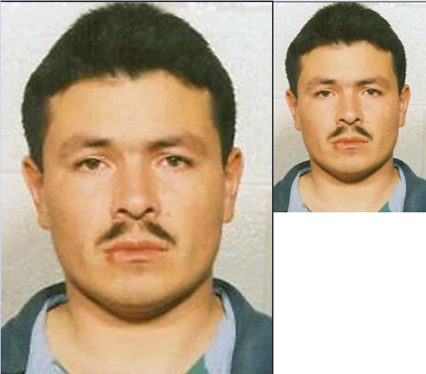
Рисунок 5 – Пример работы функции thumbnail
В дальнейшем планируется рассмотреть другие варианты предобработки, а также использовать для сравнения не евклидово расстояние и порог, а классический классификатор - типа svm или перцептрона.
ЗАКЛЮЧЕНИЕ
В течение практики по получению профессиональных умений и опыта профессиональной деятельности были успешно выполнены поставленные задачи: был разработан модуль анализа метрики близости фотографии и фоторобота и заполнена заявка в роспатент, исследована эффективность переноса стиля для задачи сопоставления фотографии и наброска при использовании модели arcface, изучена СУБД SQLite и разработан примитивный ETL для задачи сопоставления лица и наброска. Разработанный в рамках практики код доступен в открытом репозитории по ссылке:
https://github.com/alxmcs/CompositePortraitRecongnition.git
За время прохождения практики освоены необходимые компетенции, в частности усовершенствовал навыки программирования на языке Python, а также изучил новую СУБД SQLite.

СПИСОК ИСПОЛЬЗОВАННЫХ ИСТОЧНИКОВ
- Deng J. et al. ArcFace: Additive Angular Margin Loss for Deep Face Recognition: arXiv:1801.07698. arXiv, 2019.
- Amos B. Openface: A general-purpose face recognition library with mobile applications/ B. Amos, B. Ludwiczuk, M. Satyanarayanan // CMU-CS-16-118, CMU School of Computer Science, Tech. Rep. – 2016.
- Максимов А.И., Родин В.А. Исследование эффективности методов переноса стиля для задачи сопоставления натуралистичных изображений и набросков // Международная научно-техническая конференция «Перспективные информационные технологии (ПИТ-2022)». — 2022. — С. 181-184

ОТЗЫВ

О ПРОХОЖДЕНИИ ПРАКТИКИ

Вид практики | производственная практика
 | (учебная, производственная, преддипломная)

Тип практики | Практика по получению профессиональных умений и опыта профессиональной деятельности
 | (учебная, производственная, преддипломная)
Сроки прохождения практики: с 13.08.2022 г. по 31.08.2022 г.

по направлению подготовки 10.05.03 Информационная безопасность автоматизированных систем (уровень академического специалитета)
направленность (профиль) «Обеспечение информационной безопасности распределенных информационных систем»
обучающийся группы № 6412-100503D В.А.Родин

№ п/п | Критерии оценки | Оценка  (по 5-балльной шкале)
1. | Общая систематичность и ответственность работы в ходе практики | 5
2. | Степень личного участия и самостоятельности практиканта в представляемой работе | 5
3. | Выполнение поставленных целей и задач | 5
4. | Корректность в сборе, анализе и интерпретации представляемых данных | 5
5. | Качество оформления отчетной документации | 5
ИТОГОВАЯ ОЦЕНКА* (по качеству и объему выполненных обучающимися работ, связанных с будущей профессиональной деятельностью) |  | 5

Работник от профильной организации от профильной организации
инженер АО "Самара-Информспутник" |  |  | А.И.Максимов
 |  | (подпись)

* Итоговая оценка выставляется как средняя арифметическая оценок по пяти критериям оценки

